Bootstrap_package nach Migration von 4.7.x auf 6.2.4
Inhaltsverzeichnis
Bootstrap_package nach Migration von 4.7.x auf 6.2.4 1
Ein Erfahrungsbericht 1
Installation 2
Constant Editor 2
Logo einbinden 2
Copyright Information ändern 3
Eigene Resources 3
Menu 4
Breadcrumb 4
Weitere Menuebene 4
CSS und Less 5
Glyphicons 5
Glyphicons Default und für das Carousel 6
Contentelemente 6
Bilder 6
Tabellen 6
Dateiverweise 7
Backend-Layouts 10
Eigenes Backendlayout 11
Col-sm-4 12
Footer 12
Vererbung 13
Dynamic Content slide 13
Sprachen 14
Extensions 14
Forms 14
E-Mail Formular 14
Login Formulare 18
Benutzerregistrierung 18
Ordner anlegen 18
Typoscript Template 19
Plugins einfügen 21
Plugin Anlegen 21
Plugin Editieren 23
Pflichtfelder definieren 24
Static_info_tables und static_info_tables_de 25
Partial Template Country.html anpassen 25
tt_news 26
Diverses 26
Apple Touch Icon und Bookmarking 26
Jetzt anrufen – Button 26
JavaScript deaktivieren 27

Ein Erfahrungsbericht

Die Installation habe ich zunächst via TER vorgenommen. Anschließend habe ich die Installation mit der GIT Version überschrieben. Im EM habe ich zunächst den Fehler gemacht, das Paket zu deinstallieren, was dazu führte, dass ich nicht mehr in den EM kam. Also wieder das Paket über die localconfiguration aktiviert, Caches gelöscht und schon ging es wieder.

Alle Inhalte waren da, allerdings waren Inhaltselemente nicht mehr in der richtigen Reihenfolge vorhanden. Ob das am bootstrap_package lag oder an der Migration kann ich nicht sagen. Leider hatte ich das vorher nicht kontrolliert. Denkbar ist auch, dass es an Grid Elements lag, die vorher auf der Seite verwendet wurden.

Leider waren auch nicht mehr alle Bilder vorhanden. Warum welche Bilder nicht mehr eingebunden waren, kann ich nicht sagen. Ich habe keine Gesetzmäßigkeiten gefunden.

An dieser Stelle war also einiges an Handarbeit zu tun.

Installation
Das package ist via TER oder direkt aus dem Git zu installieren. Voraussetzung ist eine TYPO3 Version 6.2.x und die Extension realurl. Da das package bereits eine realurl Konfiguration mitbringt, ich aber meine eigene verwenden möchte, muss im EM unter Configuration die Default realurl Konfiguration ausgeschaltet werden.
Im Root-Template der Seite muss nun noch das statische Template und css_styled_content eingebunden werden. Und das ist bereits alles, was für eine Basisinstallation nötig ist.

Constant Editor

Viele Einstellungen kann man direkt über den Constant Editor vornehmen. Schaut euch das im einzelnen bitte selbst an. Hier nur ein paar Beispiele.

Logo einbinden
Ein eigenes Logo kann man – wie viele weitere Einstellungen ganz einfach über den Constant Editor einfügen.
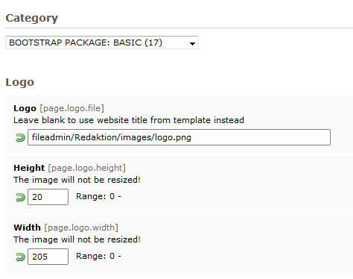

Copyright Information ändern
Hier gilt das gleiche, wie beim Logo. Die Änderung der Copyright Information wird auch über den Constant-Editor (BOOTSTRAP PACKAGE: BASIC) vorgenommen.
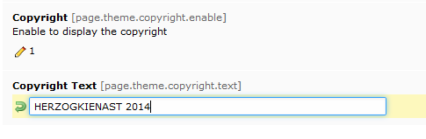

Eigene Resources
Da ich auch ein wenig in den Templates ändern werde, habe ich die Pfade zu den Templates geändert, die ich in ein Verzeichnis im Fileadmin kopiert habe.
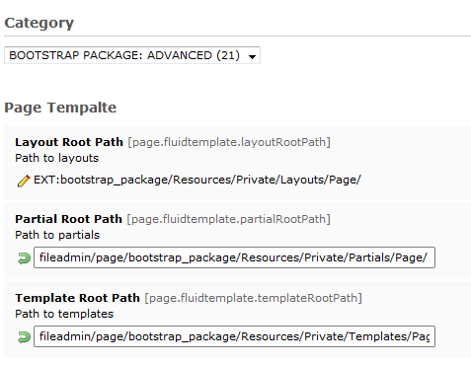

Menu
Das Menu, das mitgeliefert ist, verlinkt nicht auf die Seite, sofern sie Unterseiten hat.
IFSUB < .NO
IFSUB {
doNotLinkIt = 1
allWrap = <a href="#" class="dropdown-toggle" data-toggle="dropdown">|<b class="caret"></b></a>
wrapItemAndSub = <li class="dropdown">|</li>
}

Wer das dennoch möchte, muss das Menu ändern. Oder sich anders behelfen. Ich habe mir so beholfen, dass ich den Hauptnavigationspunkt nochmals als Unterseite angelegt habe (gleichen Namens) und die Hauptseite aus den URLs entfernt habe (exclude from speaking URLs).

Breadcrumb
Damit die übergeordnete Seite auch nicht im Breadcrumb angezeigt wird, habe ich sie dort ebenfalls von der Anzeige ausgeschlossen.
excludeUidList = 699,711

Weitere Menuebene
Da für meine Zwecke zwei Menuebenen nicht ausreichen, habe ich eine weitere hinzugefügt.
3 < .1
3 {
wrap = <ul class="dropdown-submenu">|</ul>
ACT = 1
ACT.wrapItemAndSub = <li class="active">|</li>
ACT.ATagTitle.field = abstract // description // title
}

CSS und Less
Um die gesamte Seite an mein CSS anzupassen, habe ich zunächst die Default CSS Datei kopiert und in den Fileadmin geladen und ganz normal über Typoscript eingebunden.
# AHK CSS zuweisen und Kompression ausschalten
page.includeCSS {
file1 = fileadmin/page/css/theme-min.css
file1.disableCompression = 1
}
Damit ich mein CSS vernünftig bearbeiten kann habe ich die Kompression (merge) ausgeschaltet.
Dabei ist aufgefallen, dass nicht nur mein CSS sondern auch das LESS – CSS herangezogen wird. Was in meinem Fall nicht wirklich sinnvoll ist. Also habe ich die LESS Konfiguration via Setup entfernt.
#AHK überschreibt die less CSS Dateien
page.includeCSS.bootstrap >
page.includeCSS.theme >

Glyphicons
Mit dem Thema habe ich mich nicht ausführlich beschäftigt. Das package bringt eine ganze Menge kleiner Icons mit (Standard im bootstrap), die z. B. in Links verwendet werden. Da ich meine Dateiverweise aber selbst gestalten wollte, habe ich diese Icons überschrieben.
#AHK überschreibt die Icons glyphicon aus base.ts für Dateiverweise
tt_content.uploads.20.renderObj.20.10.10.10 >
Die Icons für die Contentelemente werden aber via JS zugewiesen. Da ich auch keine Icons für die Links in Texten haben wollte, habe ich das JS entsprechend geändert. Also war es notwendig, die Datei /Resources/Public/JavaScript/main.js anzupassen und die ersten 5 Zeilen auszukommentieren.
Damit meine JS Datei verwendet wird muss ich sie entsprechend einbinden.
page.includeJSFooter {
file1 = fileadmin/page/js/ahk_main.js
}

Glyphicons Default und für das Carousel
glyphicon glyphicon-chevron-left
glyphicon glyphicon-chevron-right
Problem:
Ich habe leider keine Glyphicons. Bei mir wird immer nur ein Schmier-Icon angezeigt. Das war auch so, bevor die die Glyphicons für die Dateiverweise und Texte entfernt habe. Im Carousel der Startseite konnte man das sehen.
Das liegt an diesen beiden Zeilen im Setup:
page.includeCSS.bootstrap >
page.includeCSS.theme >
Damit überschreibe ich den Less Kram und damit auch die Glyphicons.
Kommentiere ich sie aus, hat das keine Auswirkungen auf gar nichts.
Erst dann wenn ich mein CSS auskommentiere, dann sind die glyphicons im Header wieder da, dafür ist dann aber mein eigenes CSS nicht mehr da.
# AHK CSS zuweisen und Kompression ausschalten
page.includeCSS {
file1 = fileadmin/page/css/theme-min.css
file1.disableCompression = 1
}

Die Lösung ist ganz einfach: Der Ordner mit den Fonts wird im Ordner fileadmin/page erwartet, da im CSS ../ für die Fonts definiert ist, und dass CSS in page/css liegt und damit die Fonts eine Ebene höher liegen müssen also in fileadmin/page – den erwarteten Pfad findet man über die Firebug Konsole.

Contentelemente

Bilder
Die Bilder machten mir noch zunächst Probleme, und zwar sobald sie vom Redakteur in der Breite gerendert werden und sofern sie nicht in der Originalgröße verwendet werden. Dann werden die Bilder verzerrt dargestellt.
Also keine Größen angeben, dann wird die Größe verwendet, die in diesem BE Layout erlaubt ist. Für Redakteure sollte man die Felder dann ausblenden.

Tabellen
Das bootstrap_package bringt einige Stile für Tabellen mit, die natürlich via CSS weiter gestaltet werden können. Allerdings sind Tabellen in responsive Websites problematisch anzusehen.
Die hier mitgelieferten Tabellen sind nicht responsive. Damit die Tabellen auch auf kleinen Displays vollständig angezeigt werden können, fehlt hier eine Scrollbar.
Dieser Eintrag im Setup wrapt die Tabelle:
tt_content.table.stdWrap.wrap = <div class="scrollbar">|</div>
Dieser Eintrag im CSS baut die Scrollbar ein.
.scrollbar {overflow: auto;}
Für Tabellen im RTE setzt man folgendes Setup:
lib.parseFunc_RTE.externalBlocks.table.stdWrap.wrap = <div class=“scrollbar“>|</div>

Beispiel für Tabellen:
http://www.herzogkienast.de/redaktionelle-inhalte/tabellen.html

Dateiverweise
Da ich meine Dateiverweise selbst gestalten möchte, habe ich wie oben bereits beschrieben, die Dateiverweise aus dem base.ts überschrieben:
tt_content.uploads.20.renderObj.20.10.10.10 >
Dann habe ich ein eigenes TS geschrieben und eingebunden
tt_content.uploads {
10 = < lib.stdheader
20 = FILES
20 {
# get from file references:
references {
table = tt_content
fieldName = media
}
collections.field = file_collections
# get from path (backwards compatibility, contains strings like "fileadmin/user_uploads/")
folders.field = select_key
sorting.field = filelink_sorting
# render the files
renderObj = COA
renderObj {
10 = IMAGE
10 {
file.import.data = file:current:originalUid // file:current:uid
file.width = 150
stdWrap {
if.value = 1
if.isGreaterThan.field = layout
typolink {
parameter.data = file:current:originalUid // file:current:uid
parameter.wrap = file:|
fileTarget < lib.parseTarget
fileTarget =
fileTarget.override = {$styles.content.uploads.target}
fileTarget.override.override.field = target
removePrependedNumbers = 1
/*
jumpurl = {$styles.content.uploads.jumpurl}
jumpurl {
secure = {$styles.content.uploads.jumpurl_secure}
secure.mimeTypes = {$styles.content.uploads.jumpurl_secure_mimeTypes}
}
*/
}
}
}
# icon
15 = IMAGE
15 {
file.import = typo3/gfx/fileicons/
file.import.data = file:current:extension
file.import.case = lower
file.import.wrap = |.gif
stdWrap {
if {
value = 0
isGreaterThan.field = layout
# only show the icon if we don't have a thumbnail:
isFalse.cObject = IMG_RESOURCE
isFalse.cObject.file < tt_content.uploads.20.renderObj.10.file
isFalse.cObject.stdWrap.if < tt_content.uploads.20.renderObj.10.stdWrap.if
}
replacement {
10.search = typo3/gfx/fileicons
10.replace = fileadmin/page/img/icons
20.search = .gif
20.replace = .png
}
HTMLparser = 1
HTMLparser {
allowTags = a,img
tags.img.fixAttrib.width.set = 32
tags.img.fixAttrib.height.set = 32
}
}
typolink < tt_content.uploads.20.renderObj.10.stdWrap.typolink
}
# filename
20 = TEXT
20 {
data = file:current:name
htmlSpecialChars = 1
required = 1
replacement {
# equivalent to former useSpacesInLinkText = 0; remove using > to disable it
10 {
search = _
replace.char = 32
}
# equivalent to former stripFileExtensionFromLinkText = 0; move "_20" to "20" to enable it. Disabled by default.
20 {
search = /(.*)(\..*)/
replace = \1
useRegExp = 1
}
}
typolink < tt_content.uploads.20.renderObj.10.stdWrap.typolink
wrap = <span class="csc-uploads-fileName">|</span>
}
# description
30 = TEXT
30 {
data = file:current:description
htmlSpecialChars = 1
wrap = <p class="media-description">|</p>
required = 1
}
#wrap = <div class="media-body">|</div>
# file size
40 = TEXT
40 {
if.isTrue.field = filelink_size
data = file:current:size
noTrimWrap = | <small class="text-muted">|</small>|
bytes = 1
bytes.labels = {$styles.content.uploads.filesizeBytesLabels}
}
stdWrap.wrap = <h4 class="media-heading">|</h4>
}
# wrap of each listed file with odd/even class
wrap.cObject = COA
wrap.cObject {
10 = LOAD_REGISTER
10 {
oddEvenClass = li-odd li-first |*| li-even || li-odd
elementClass = csc-uploads-element csc-uploads-element-{file:current:extension}
elementClass.insertData = 1
}
20 = TEXT
20 {
value = <li class="{register:oddEvenClass} {register:elementClass}">|</li>
insertData = 1
}
30 = RESTORE_REGISTER
}
}
# wrap around whole content element with <ul> and editIcons
stdWrap {
editIcons = tt_content: media, layout [table_bgColor|table_border|table_cellspacing|table_cellpadding], filelink_size
editIcons.iconTitle.data = LLL:EXT:css_styled_content/pi1/locallang.xml:eIcon.filelist
prefixComment = 2 | File list:
#AHK auskommentiert, Wrap für den ul, der hier nicht greifen soll
#dataWrap = <ul class="csc-uploads csc-uploads-{field:layout}">|</ul>
}
}

Backend-Layouts
Das Paket bringt einige Backend-Layouts mit, die einer Seite (und deren Unterseiten) über die Seiteneigenschaften zugewiesen werden können.
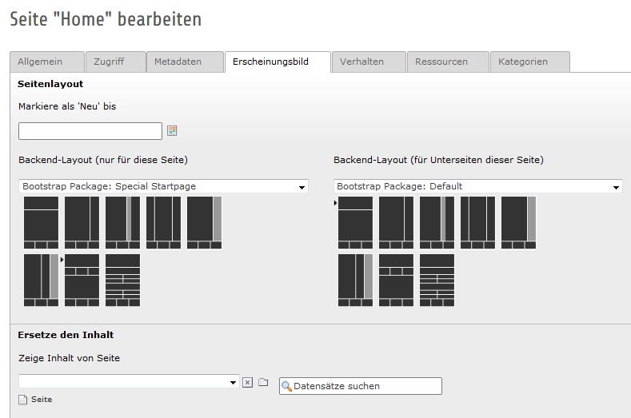
Damit kann jeder Seite ein eigenes Layout vergeben werden, bzw. auf deren Unterseiten vererbt werden. Die Templates für diese Layouts befinden sich im Ordner Resources/Private/Templates/Page. Die Dateinamen sind sprechend.

Eigenes Backendlayout
Im Typoscript Template, das liegt im Ordner Configuration/Typoscript/setup.txt werden die Fluid Templates definiert. Nun einfach eines der Templates modifizieren, hochladen und in die eigene Setup Datei einbinden.

page.10.file.stdWrap.cObject {
16 = TEXT
16.value = fileadmin/page/html/test.html
}
Zu beachten gilt, dass die Spaltenummern immer stimmen müssen. Die verwendeten Spaltennummern sind im base.ts aufgelistet. Wenn z. B. Eine Spalte erstellt werden soll, die es per Default noch nicht gibt, dann muss eine Spaltennummer verwendet werden, die es noch nicht gibt.
Ein Beispiel: Ich habe ein weiteres Element über die ganze Breite angelegt. Das hat per Default die Spaltennummer 0. Wenn ich das Element aber noch einmal verwenden möchte, dann vergebe ich eine andere Spaltennummer, die noch nicht benutzt wird.

Die Default Backendlayouts werden hier
bootstrap_package\Classes\Hooks\Options\BackendLayoutDataProvider.php
definiert.

Col-sm-4
Damit die drei Content Elemente nebeneinander netter aussehen, habe ich sie via CSS etwas angepasst. Da aber der Footer auf die Klasse col-sm-4 ebenfalls greift, wird das gleiche CSS auch im Footer verwendet, was in diesem Fall natürlich nicht sein soll. Also bitte den gesamten Pfad via CSS anpassen, damit der Footer nicht einbezogen wird.
.main-section .container .col-sm-4 {...}

Footer
Den dreispaltige Footer habe ich genutzt, um auf der Startseite in den linken Footer ein kleines Menu, in die Mitte einen Slogan und in den rechten Footer die Adresse zu schreiben. Sofern auf den Folgeseiten keine Inhalte in den den Footer geschrieben werden, werden die Inhalte auf alle Seiten vererbt.
Schick sieht das noch nicht aus mit meiner Adresse in der rechten Box. Deshalb möchte ich diese rechte Box rechts ausrichten.
Dazu muss zunächst das HTML angepasst werden, da alle drei Container die gleiche Klasse haben.
Dir Datei footer.html findet man im Verzeichnis bootstrap_package/Resources/Private/Partials/Page/Structure
Folgende Anpassung der Klasse:

<div class="col-sm-4 col-sm-4-right">
<f:cObject typoscriptObjectPath="lib.dynamicContentSlide" data="12" />
</div>
Jetzt nur noch das CSS um ein text-align: right; erweitern und schon wird der rechte Footer auch rechts ausgerichtet.
.footer-section .container .col-sm-4-right {text-align: right;}

Für den mittleren Footer möchte ich den Inhalt zentrieren. Also muss auch hier wieder die Klasse geändert werden.

<div class="col-sm-4 col-sm-4-middle">
<f:cObject typoscriptObjectPath="lib.dynamicContentSlide" data="12" />
</div>
Und im CSS:
.footer-section .container .col-sm-4-mittle {text-align: center;}

Vererbung
Jetzt wieder zum Content slide und der Vererbung der Inhalte.
Verantwortlich dafür ist dieser Eintrag im base.ts. Und zwar die letzte Zeile im Codeschnipsel unten. Das base.ts findet man unter typo3conf/ext/bootstrap_package/Configuration/ContentElements.
lib.dynamicContent = COA
lib.dynamicContent {
5 = LOAD_REGISTER
5 {
colPos.cObject = TEXT
colPos.cObject {
value.current = 1
ifEmpty = 0
}
}
20 < styles.content.get
20.select.where = colPos={register:colPos}
20.select.where.insertData = 1
}
lib.dynamicContentSlide < lib.dynamicContent
lib.dynamicContentSlide.20.slide = -1
Und genau dieses Feature möchte ich natürlich auch für das Element Rand Colpos = 3 nutzen. Denn in der Spalte habe ich ein Carousel, das so lange vererbt werden soll, bis es „abgelöst“ wird. S. Chapter Dynamic Content slide, weiter unten.

Dynamic Content slide
Also muss ich die HTML Templates entsprechend ändern.

<f:cObject typoscriptObjectPath="lib.dynamicContent" data="3" />
wird ersetzt durch:
<f:cObject typoscriptObjectPath="lib.dynamicContentSlide" data="3" />
Hier ein paar Dinge zur Vererbung. Mit – 1 wird so lange von Root an vererbt, bis sich ein anderes Element findet und die Vererbung unterbricht. Beispiel des Carousel:
Auf der Rootseite ist ein Carousel, das sich bis ein nächstes Carousel auf einer Seite befindet.
Nehmen wir folgende Struktur
home
TYPO3 CMS
Redaktionelle Inhalte
Artikel 1
Artikel 2
Artikel + Berichte
Artikel 3
Artikel 4
Impressum
Kontakt
Auf Home ist ein Carousel. Das vererbt seinen Inhalt auf TYPO3 CMS. Auf der Seite Redaktionelle Inhalte ist ein weiteres Carousel, das vererbt sich auf die Unterseiten Artikel 1 und Artikel 2.
Auf Artikel und Berichte ist wieder ein Carousel. Das wiederum wird auf Artikel 3 und Artikel 4 vererbt.
Impressum und Kontakt besitzen kein Carousel und erben von Home. Das funktioniert natürlich nur, wenn alle Backend-Layouts auch angepasst wurden. Passiert ja schnell, das man eins vergisst und schon hat man keinen Inhalt in der Spalte.

Sprachen
Das Paket bringt beispielhaft 3 Sprachen und ein kleines Sprachmenu mit. Sprachen werden wie immer über die Seite mit der ID 0 angelegt.
Die Seite ist wie oben bereits erwähnt, mehrsprachig.
Manuelle Übersetzungen funktionieren out of the box wie in anderen TYPO3 Installationen auch.

Allerdings sind auf dieser Seite nur wenige Seiten und Inhalte übersetzt.
Für die fehlenden Übersetzungen werde ich künftig den l10nmger einsetzen. Habt also noch ein wenig Geduld, bis der l10nmgr für die Version 6.2.x ausgereift ist.

Extensions

Forms
Zunächst einmal muss das statische Template Default TS form (optional if you want to use it) eingebunden werden.

E-Mail Formular
Auf der Seite, die das Formular enthalten soll, habe ich habe das Inhaltselement Formular ausgewählt und einen Titel vergeben und dann auf die Registerkarte Formular gewechselt.
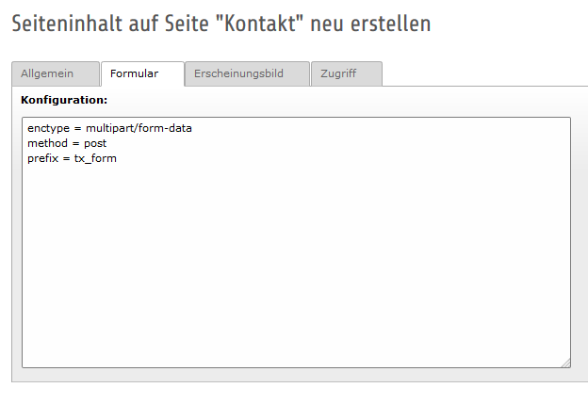
Erst nachdem ich das leere Formular gespeichert habe, erscheint das Feld zum bearbeiten am rechten Rand.
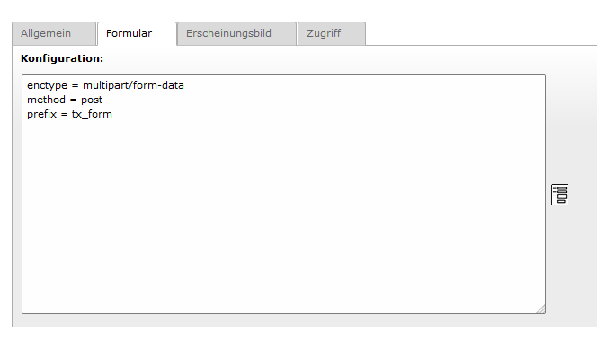
Nun erscheint der Forms Wizzard, wenn ich auf das Icon klicke.
Ziehe ich nun ein Textfeld (Registerkarte Elemente) auf das Feld rechts, kann ich den Namen bearbeiten. Allerdings nicht im Feld rechts sondern links bei Optionen/Eigenschaften.
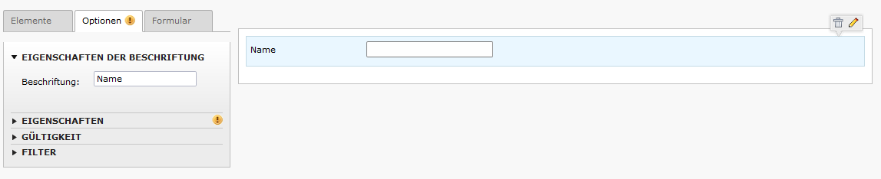
Klicke ich auf das Bleistiftsymbol oben rechts, erscheint folgende Fehlermeldung: Die Einstellungen des aktuellen Elements enthalten einen Fehler. Bitte überprüfen!
Grund: Bearbeitet wird zunächst einmal in linken Bereich.

Neben dem Namen soll noch ein Feld für die E-Mailadresse, ein Textfeld und ein Sende-Button eingefügt werden.
Das E-Mailfeld findet man unter Vordefinierte Formularelemente und das mehrzeilige Textfeld sowie die Absenden – Schaltfläche unter Standard Formularelemente.

Die E-mail-Adresse soll ein Pflichtfeld sein. Allerdings soll kein Text im Feld Nachricht erscheinen, sondern lediglich ein *, das das Pflichtfeld markiert. Zudem habe ich den Haken im Feld Meldung in Beschriftung entfernt, damit der Text aus dem Feld Nachricht, nicht erscheint. Unter Inhaltselemente habe ich noch einen Text eingefügt: Felder mit einem * sind Pflichtfelder.

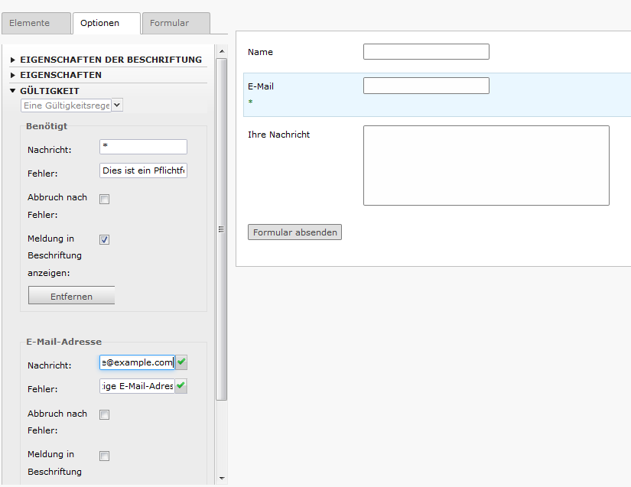

Bei Verhalten, auf der Registerkarte Formular, kann ein Haken bei Bestätigungsseite gesetzt werden. Sofern jemand das Formular ausfüllt, muss er seine Eingaben nochmals bestätigen.

Sind alle Felder gelabelt, kann das Formular nachbearbeitet werden und ein Betreff sowie die Absender- und Empfängeradresse angegeben werden. Im Feld Weiterleitung wird die Seite angegeben, auf die weitergeleitet werden soll, wenn das Formular abgeschickt wurde.

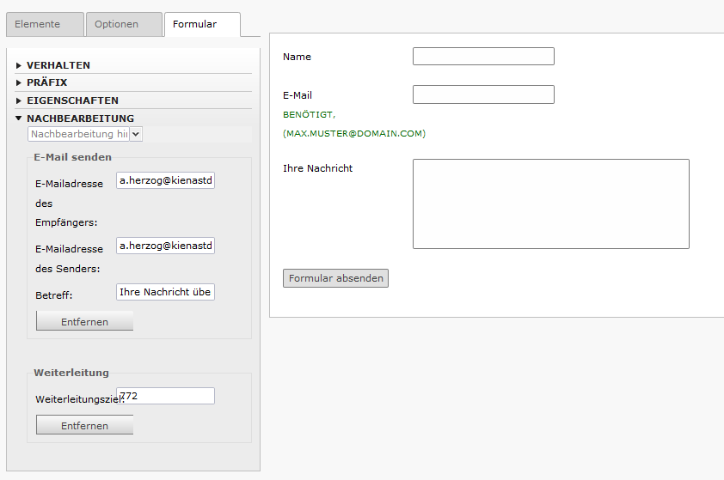
Natürlich gibt es noch diverse weitere Möglichkeiten, das Formular zu gestalten, an dieser Stelle genügt aber dieses kleine Formular.

Damit ich das Formular gestalten kann, muss ich noch das Default CSS via typoscript entfernen.

plugin.tx_form._CSS_DEFAULT_STYLE >

Das CSS habe ich mir aus der sysext in mein eigenes CSS kopiert und kann es nachbearbeiten.

Großer Nachteil der Forms: kein Captcha oder Honeytrap zur Validierung der Formulare.

Login Formulare
Nach dem Update habe ich nichts verändert. Das Login funktioniert out of the box. CSS muss ich allerdings noch anpassen.

Benutzerregistrierung
Für die Registrierung von Frontendbenutzern habe ich die Extension femanager genutzt. Nicht vergessen: statische Templates einbinden, PID auf den Ordner mit den FE_USERN setzen und – bei mehrsprachigen Seiten – Sprachen neu laden. Die Extension wird wie üblich über den Extensionmanager installiert.

Ordner anlegen
Dann habe ich einen Ordner für die Benutzer und Gruppen erstellt. Dort habe ich eine Benutzergruppe erstellt: registriert.

Typoscript Template
Anschließend habe ich ein TS Template erstellt und das statische Template eingebunden.
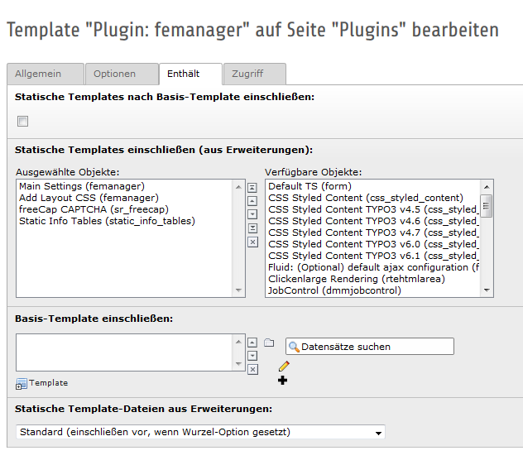
Zudem habe ich noch folgende Einstellungen in setup und constants vorgenommen.
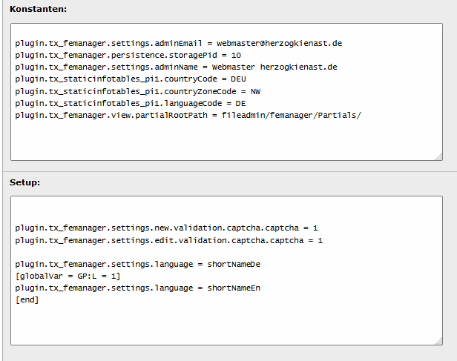
Die Konstanten habe ich im Constant Editor eingetragen. Die E-Mailadresse des Admins, den Ordner für die feuser zugewiesen und den partial Root Path geändert. Die Zeilen 4, 5. 6 sind erst mal zum testen.
In den partialRoothPath habe ich die Partials aus der Extension in den fileadmin kopiert, damit ich die Partials anpassen kann. In diesem Fall geht es um die Länderauswahl mit static_info_tables. Doch dazu später.
Im Setup ist Captcha aktiviert und zwar sowohl beim Anlegen als auch beim Editieren des Formulars im Frontend. Die Condition für die Sprachen dienen dazu, die Short Names in der Liste entsprechend auf deutsch, bzw. englisch auszugeben.

Plugins einfügen
Ich habe zunächst eine Seite zum Anlegen und eine weitere zum Editieren der Benutzerdaten erstellt.

Plugin Anlegen

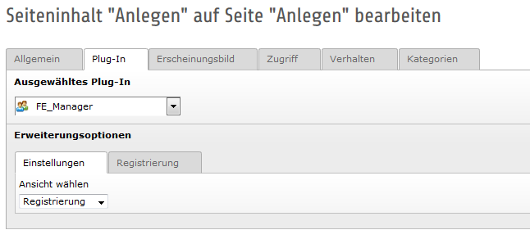
Auf der Registerkarte Registrierung sind nun die einzelnen Felder für das Registrierungsformular zuzuweisen.
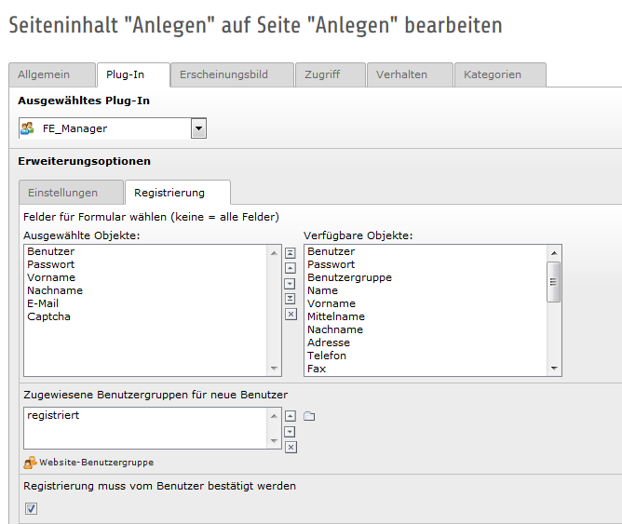
Ich habe hier nur die nötigsten Felder ausgewählt, damit die Hürde für den neuen Benutzer gering ist. Beim Editieren sind einige Felder mehr auszufüllen.

Anschließend wird nun die Gruppe „registriert“ für neue Benutzer zugewiesen. Der Haken bei Registrierung muss vom Benutzer bestätigt werden, aktiviert das Double-opt-in Verfahren.

Im Feld Hinweis E-Mail an den Admin kann man noch die E-Mailadresse des Administrators hinterlegen, damit dieser per E-Mail informiert wird, wenn sich ein Benutzer registriert hat. Gleiches gilt natürlich auch für das Editierformular.

Plugin Editieren

Das Plugin zum Editieren wird ähnlich angelegt, allerdings habe ich hier ein paar Felder mehr angegeben.

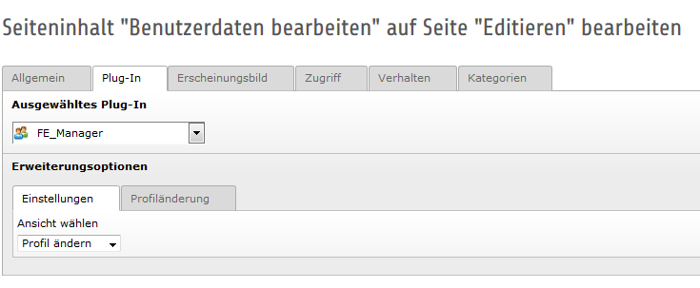
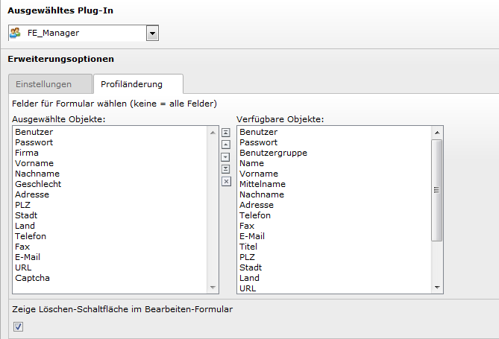

Pflichtfelder definieren
Damit Felder als Pflichtfelder definiert werden, im statischen Template sind das bereits einige (s. dort), muss man das eigene Setup erweitern.
So sollen einige der Felder, die im Editierformular neu hinzukommen als Pflichtfelder definiert sein.
Dazu dient dieser Eintrag im setup:
# AHK Pflichtfelder definieren - hier für Edit Formular
plugin.tx_femanager.settings.edit.validation {
country.required = 1
zip.required = 1
city.required = 1
address.required = 1
}

Für das Formular zum Anlegen würde das für die gleichen Felder wie folgt definiert:

# AHK Pflichtfelder definieren - hier für Create Formular
plugin.tx_femanager.settings.create.validation {
country.required = 1
zip.required = 1
city.required = 1
address.required = 1
}

Static_info_tables und static_info_tables_de

Ich habe beide Extensions installiert und den Updater im EM bei static_info_tables druchlaufen lassen. Damit konnte ich auf die deutsche Sprache der Ländernamen zugreifen.

Partial Template Country.html anpassen

Damit ich die static_info_tables auch nutzen kann, muss ich das Templates des femanagers für die Länderauswahl im Pfad fileadmin/Partials/Fields/Country.html wie folgt anpassen.

{namespace femanager=In2\Femanager\ViewHelpers}
<f:render section="default" arguments="{_all}" />
<f:section name="default">
<div class="femanager_fieldset femanager_country control-group">
<label for="femanager_field_country" class="control-label">
<f:translate key="tx_femanager_domain_model_user.country" />
<f:if condition="{femanager:Misc.IsRequiredField(fieldName: 'country', actionName: actionName)}">
<span>*</span>
</f:if>
</label>
<div class="controls">
<femanager:form.select
id="femanager_field_country"
property="country"
options="{femanager:Form.GetCountriesFromStaticInfoTables(key:'isoCodeA2',value:settings.language,sortbyField:settings.language)}"
defaultOption="{f:translate(key:'pleaseChoose')}"
class="input-block-level"
additionalAttributes="{femanager:Misc.FormValidationData(settings:'{settings}',fieldName:'country')}"
/>
</div>
</div>
</f:section>

Und das war auch schon alles. Damit funktioniert die Extension für die Registrierung und das Editieren von Benutzern. Weitere Informationen im Manual des femanagers.

tt_news

In diesem Paket verwende ich tt_news – aus historischen Gründen. Funktioniert – mit meiner realurl Konfiguration – out of the box.

Diverses

Apple Touch Icon und Bookmarking
Damit der Benutzer auf mobilen Geräten nicht immer die URL eingeben muss, habe ich einen Apple Touch Icon eingebunden.
Dazu kommt das hier ins Setup:
page.headerData.44 = TEXT
page.headerData.44.value = <link rel="apple-touch-icon-precomposed" type="image/png" href="fileadmin/page/img/apple-touch-icon.png"/>
Das Icon ist 64x64 px groß. Nun kann es der Benutzer über sein i-phone/i-pad als Lesezeichen hinzufügen.
Auf dem Windows-Phone habe ich die Seite gebookmarkt, aber hier greift das Icon nicht, aber ich habe eine entsprechende Kachel auf der Startseite zugefügt.
Mit Android muss ich noch testen.

Jetzt anrufen – Button
Damit der Benutzer den Betreiber der Seite einfach kontaktieren kann, habe ich einen Jetzt-Anrufen-Button sowohl oben als auch unten auf der Seite eingefügt. Da die Seite mehrsprachig ist, mit entsprechender Condition.
Dazu verwende ich dieses Setup:
page.1 = TEXT
page.1.value = <div data-role="footer" class="callme"><p><a href="tel:+49-212-2541416" rel="external">jetzt anrufen<span class="glyphicon glyphicon-phone"></span></p></a></div>
[globalVar = GP:L = 1]
page.1 = TEXT
page.1.value = <div data-role="footer" class="callme"><p><a href="tel:+49-212-2541416" rel="external">call now<span class="glyphicon glyphicon-phone"></span></p></a></div>
[global]
page.22 = TEXT
page.22.value = <div data-role="footer" class="callme"><p><a href="tel:+49-212-2541416" rel="external">jetzt anrufen<span class="glyphicon glyphicon-phone"></span></p></a></div>
[globalVar = GP:L = 1]
page.22 = TEXT
page.22.value = <div data-role="footer" class="callme"><p><a href="tel:+49-212-2541416" rel="external">call now<span class="glyphicon glyphicon-phone"></span></p></a></div>
[global]

Im CSS habe ich die Klasse wie folgt angepasst:
/* jetzt anrufen Button*/
.callme {background-color: #484848; text-align: center;}
.callme p {margin: 0; background-color: #484848; padding: .5em;}
.callme p a:link {font-size: 1.3em;}

In Frontend kann man das hier testen: http://herzogkienast.de – und zwischen den Sprachen umschalten.

JavaScript deaktivieren
Wenn ich JavaScript im Browser deaktiviere, werden die Bilder auf der Startseite http://herzogkienast.de in den drei Spalten sehr groß angezeigt, der Text liegt über den Bildern.
Das Carousel, das Content-Bild für das Buch, das Logo oben und das TYPO3 Logo sind korrekt.
Auf der Seite http://www.herzogkienast.de/redaktionelle-inhalte/texte-und-bilder.html ist das Contentbild fast korrekt, der Text liegt ein wenig über dem Bild.
Bei noscript wird ein zu großes Bild, ich denke die Originalgröße angezeigt. Wäre aber schöner, wenn das kleinste Bild zuerst geladen wird.
Die Navigation geht bei mir ohne JS gar nicht, schalte ich aber mein CSS aus – dann greift less und das Menu geht auch mit noscript. Momentan keine Idee, wo der – also meiner - Fehler liegt.

